**Dat is nou handel!**

Elke dag heb je te maken met handel. Je koopt een zak chips in de pauze. Je downloadt tegen betaling een

MP3'tje. Je verkoopt een broek in de kledingwinkel. Allemaal handel. Maar wat is handel nu precies?

***Handel***

Handel is het ruilen van *goederen* of *diensten* tegen geld. Een klant rekent een hondenmand of een vaas bij

de kassa af. Tegen betaling mag hij die meenemen. Je kunt een heleboel verschillende dingen verhandelen. Bijvoorbeeld bloemen, diervoeders en zaaigoed. Dit zijn allemaal zaken die je vast kunt pakken: goederen. Je kunt ook diensten (arbeid) verhandelen. Diensten zijn werkzaamheden die je tegen betaling voor iemand anders verricht. Bijvoorbeeld het onderhouden van een plantsoen of het trimmen van een hond.

*Figuur 1-2: Handel is het ruilen van goederen of diensten tegen geld.*

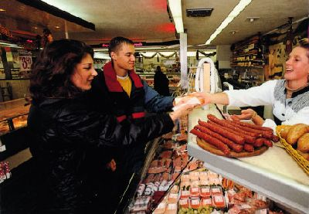

**Vragen**

Geef aan in welke voorbeelden sprake is van handel.

• Je ruilt een cd met een vriend.

• Je laat je haar een kleurtje geven bij de kapper. Dat kost je € 35,-.

• Je gaat op schoolreis naar Parijs. Voor € 90,- mag je mee.

• Je belooft je broer om af te wassen, als hij de hond uitlaat. Noem voorbeelden van goederen die je kunt verhandelen. Noem voorbeelden van diensten die je kunt verhandelen.

**Handel in het groot en in het klein**

In The Flowershop verkopen ze bloemwerk: boeketten en bloemstukken. Een klant koopt meestal maar één boeket per keer. Vandaar dat je winkels als The Flowershop ‘kleinhandel’ noemt. Kleinhandel is als je kleine hoeveelheden artikelen direct aan de consument verkoopt. Een bekendere naam voor kleinhandel is *detailhandel*.

The Flowershop koopt zelf ook bloemen in. Op de veiling of bij Holland Bloem. Holland Bloem is een *groothandel*. Een groothandel koopt in het groot artikelen in bij een producent, bijvoorbeeld bij een kweker. De groothandel bestelt dan vaak honderden artikelen. Die verkoopt de groothandel vervolgens weer door in kleinere hoeveel- heden aan de winkel. En in de winkel koopt de klant ze weer.

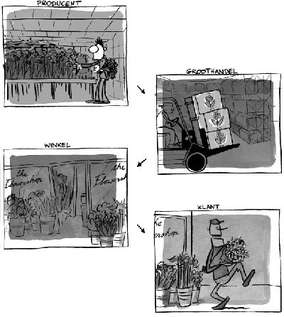

In het schema zie je dat producent, groothandel, detailhandel en klant met elkaar verbonden zijn. Zo’n schema

heet een *bedrijfskolom*.

**Vragen**

Wat is groothandel en wat is detailhandel? Kies uit:

• producent van hondenvoer;

• dierenwinkel;

• bloemist;

• bloemenveiling;

• orchideeënkwekerij;

• tuincentrum;

• hovenier.

Hieronder staat een bedrijfskolom. Neem hem over en vul op de juiste plaats in de bedrijfskolom in:

• supermarkt Goed Koop;

• melkveehouderij Hugen;

• zuivelfabriek/groothandel Milk &Co.

Bedrijfskolom Producent: Groothandel: Winkel:

**Handel als brug**

Bij handel breng je een artikel van de producent naar de klant. Handel kun je eigenlijk zien als een bruggetje tussen producent en klant. Handel heeft dus een *overbruggingsfunctie*.

*Figuur 1-4: Handel is een brug tussen producent en klant.*

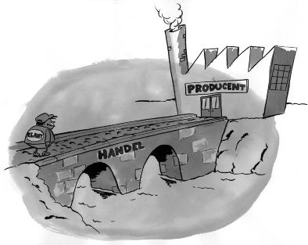

Om een artikel bij de klant te brengen, moet je de volgende hindernissen overbruggen:

• plaats;

• tijd;

• hoeveelheid;

• kennis.

**Overbruggen van plaats**

Veel artikelen worden in het buitenland gemaakt. De cactuspotten die The Flowershop verkoopt, komen bijvoor- beeld uit Mexico. Die moeten eerst van Mexico naar Nederland vervoerd worden met het vliegtuig. Dit vervoer noem je overbruggen van plaats.

*Figuur 1-5: Overbruggen van plaats: tropische planten in een Nederlandse winkel*

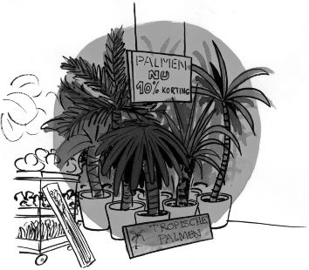

**Overbruggen van tijd**

In het voorjaar verkoopt The Flowershop bloemstukjes met narcissen erin. Die bloembollen staan al tijden daarvoor in de koeling bij de kweker. De kweker kweekt ze bijna tot bloei. Daarna gaan ze naar de groothandel, waar The Flowershop ze koopt. Als de klanten in het voorjaar een vrolijk lentestukje willen kopen, staan ze in

de winkel. Het bewaren van artikelen tot het moment dat veel klanten ze willen kopen, heet het overbruggen van tijd.

**Overbruggen van hoeveelheid**

De groothandel koopt vaak heel grote hoeveelheden in. De klant koopt altijd kleine hoeveelheden. Zo koopt groothandel Holland Bloem voor de kerst bijvoorbeeld tweeduizend rode kerststerren in. Daarvan gaan er tweehonderd naar The Flowershop. In die winkel koopt Meneer Wissink er drie. Dit noem je het overbruggen van hoeveelheid. Van groothandel tot klant worden de hoeveelheden steeds kleiner.

*Figuur 1-6: Op de veiling worden grote hoeveelheden bloemen verkocht.*

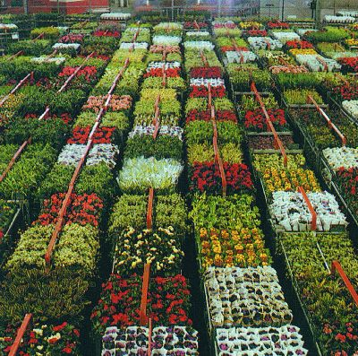

**Overbruggen van kennis**

Bij The Flowershop krijgt de klant altijd tips voor het verzorgen van bloemen en planten. De klant weet zo hoe

hij een boeket extra lang mooi kan houden. Dit noem je het overbruggen van kennis. De verkoper vertelt de klant iets dat hij nog niet weet.

**Vragen**

Wat wordt er bedoeld met ‘handel heeft een overbruggingsfunctie’? Zoek de goede zinnen bij elkaar:

1 Ricardo demonstreert de nieuwe grasmaaier aan een a

klant.

2 Supermarkt Hoekstra koopt vijf grote kazen in. Een klant b

koopt er drie ons van.

3 In de koelcel van zuivelboerderij Roodbont worden de c

melk en yoghurt bewaard.

4 Heidi eet pindakaas van pinda’s uit Venezuela. d

Overbruggen van kennis

Overbruggen van plaats

Overbruggen van tijd

Overbruggen van hoeveelheid

Noem zelf een voorbeeld bij elke overbruggingsfunctie.